Беседа с детьми на тему: «МОЯ МАЛАЯ РОДИНА»
Воспитатель: Копытова Т.И.
Образовательные области:
Познавательное развитие, речевое развитие, физическое развитие, художественно – эстетическое развитие.
Цель: Продолжать формировать элементарные представления воспитанников о малой Родине – селе Глебовское.
Задачи:
Образовательные:
Дать представление о том, что для каждого человека малая Родина – это место, где он родился, где прошло его детство.
Развивающие:
Развивать навыки речевого общения, умение воспринимать на слух читаемый текст,
обогащать словарный запас, формировать грамматический строй речи, умение поддерживать беседу, отвечая на вопросы воспитателя.
Воспитательные:
Воспитывать патриотические чувства, любовь к Родине.
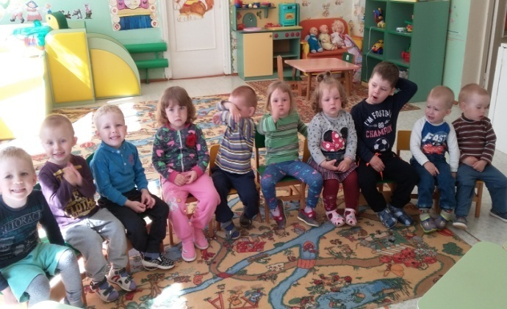
Воспитатель: Дорогие ребята, скажите, как называется страна, в которой мы живём?
Дети: Россия.
Воспитатель: Правильно, наша страна- Россия! Много чудесных стран на Земле, но Россия единственная, потому что она наша Родина!
Велика наша Родина! Привольно раскинулась она от снегов и
льдов Крайнего Севера до южных морей. Это огромное государство! Есть в России
высокие горы, полноводные реки, глубокие озера, густые леса и бескрайние степи.
Есть и маленькие речки, светлые березовые рощицы, солнечные полянки, овражки,
болота и поля.
Мы гордимся нашей великой Россией, ее разнообразной природой, богатыми
недрами, а в особенности — трудолюбивыми и талантливыми людьми, ее
населяющими.
О любви к родине люди сложили немало мудрых пословиц. Есть среди них и
такие:
«Русский человек без родины не живет»,
«Родная сторона — мать родна, чужая сторона — мачеха».
Случается так, что окажется человек в чужой стране, как говорили в старину —
на чужбине, и сначала все кажется ему новым, интересным: и люди, и обычаи, и
природа. Но пройдет немного времени, и затоскует сердце, запросится домой, на
родимую сторонушку, где все так близко, знакомо и так любимо! Ведь «по родимой
стороне сердце ноет».
♦ Как мы называем это чувство?
Правильно! Чувство тоски по родине люди называют ностальгией.
Многие русские поэты, писатели, художники, которым суждено было жить в чужих
странах, тосковали по России, слагали о ней песни, стихи, поэмы, писали картины,
посвященные милой далекой Родине, мечтали хотя бы на старости лет вернуться домой.
Послушайте стихотворение.
Родная сторонушка
Выйду я на зорьке
Слушать соловья.
Рощицы, пригорки,
Вдалеке — поля.
Над родной сторонушкой
Солнце поднимается.
И поет соловушка,
Свищет, заливается.
Трели соловьиные
Понимаю я:
Славит он родимые
Рощи и поля.
Зорька ленту узкую
Бросит над рекой,
Славит землю русскую
Голос золотой!
У каждого из нас есть и своя малая родина — тот уголок земли, где мы родились,
где прошло наше детство, где живут наши родители, где находится наш родной дом.
Для кого-то малая родина — небольшой поселок или деревушка, для других —
городская улица и зеленый дворик с качелями, песочницей и деревянной горкой.
Словом, малая родина у каждого своя!
Послушайте стихотворение.
Малая родина
Малая родина —
Островок земли.
Под окном смородина,
Вишни расцвели.
Яблоня кудрявая,
А под ней скамья.
Ласковая, малая
Родина моя!
Вспомните, как называется село, где вы родились?
(Индивидуальный опрос детей).
Большинство из вас родились в нашем селе Глебовское. И все мы живём здесь. Это и есть наша малая родина.
Вы любите своё село?
Ответы детей: (Да, я люблю своё село! Я очень люблю своё село!)
За что вы его любите? Подумайте, чем оно примечательно?
Дети: Я люблю свой село, потому что, оно красивое, уютное. В нём есть детский сад, школа, магазины, красивые улицы, клуб, памятник, церковь.
Воспитатель:
- Какие названия улиц вы знаете? (Ответы детей).
Дети, а как называются улицы, на которых вы живёте. (Ответы детей).
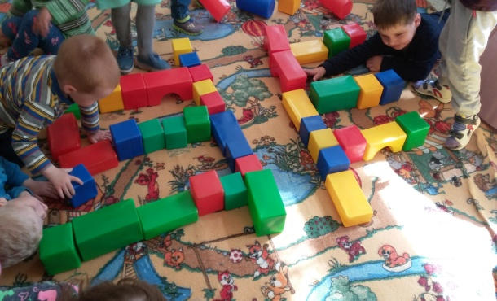

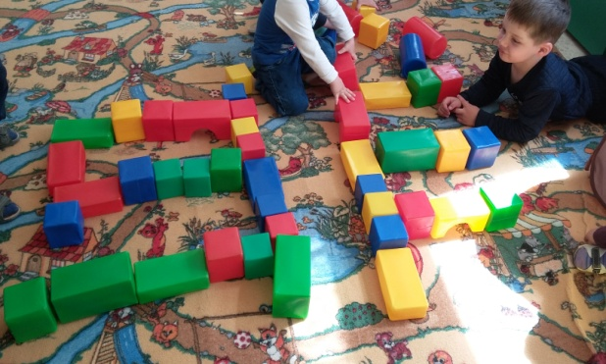
А сейчас давайте из кубиков построим улицы, где вы живете. (Дети работают).
Я приглашаю вас немного поиграть. Встаём врассыпную, повторяем вместе со мной.
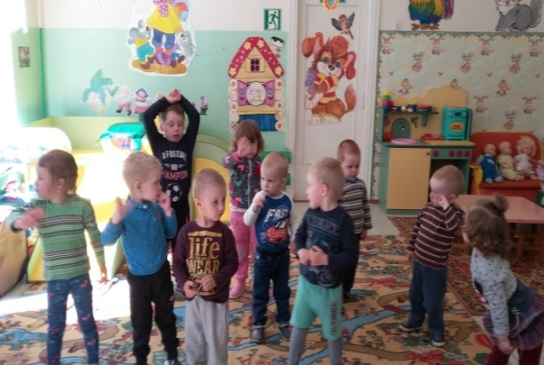
«Мы по улице шагаем, (Шагают).
Выше ноги поднимаем. (Высоко колени, маршируют)
Через ручей не пойдём, (Жест рукой)
Мы его перешагнем (Шаг в сторону)
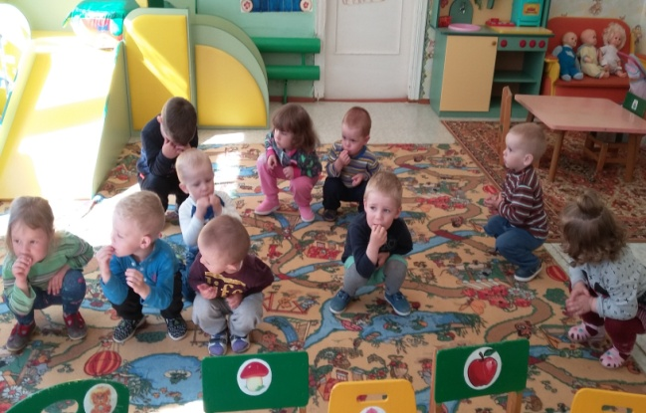
На скамейку мы присели, (Присесть)
Там конфет кулёчек съели. (Имитация руками)
А когда друзей встречали, (Встать)
Мы руками им махали! (Машут рукой).
Вот как славно погуляли: (Шагают).
Друг за другом мы шагали! (Повернулись направо, шагают за воспитателем).
Раз-два, раз-два! (Шагают).
Воспитатель: - Отдохнули. Продолжим нашу беседу. Мы с вами вспомнили названия улиц. А что ещё интересного есть в нашем селе?
Дети: Школа, где учат детей, детский сад, дом культуры,
где проходят праздники и концерты, библиотека.
Воспитатель: Предлагаю вам посмотреть маленький сюжет про наше село.
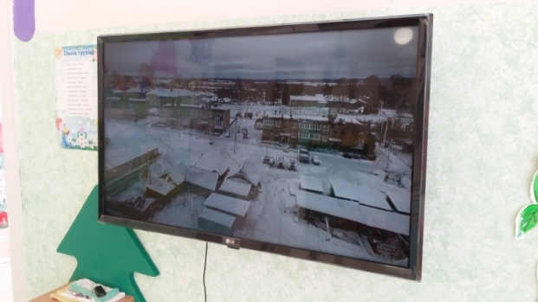
Дорогие ребята! Любите свою Родину – большую и малую. Старайтесь больше
узнать о её истории, берегите её природу, храните её обычаи и традиции.

